Czy warto kupić okulary polaryzacyjne damskie arctica s-309?
W naszym artykule opisujemy jak ważną kwestią są okulary przeciwsłoneczne a także podpowiadamy gdzie można kupić okulary polaryzacyjne damskie arctica s-309. Sprawdź informacje we wpisie.

Modne okulary polaryzacyjne damskie arctica s-309 a
Słoneczne i ciepłe miesiące podczas lata jest to czas kiedy każdy z nas powinien odpowiednio zadbać o dopasowanie pielęgnacji do swojego ciała ale także odzieży do panującej temperatury oraz wszelakich dodatków, które zadbają o nasze zdrowie. Dlatego też okulary przeciwsłoneczne najczęściej są przez nas używane właśnie latem, by ochronić nasz wzrok przed promieniami słonecznymi. Czy okulary polaryzacyjne damskie arctica s-309 a sprawdzą się w tej roli?
Wakacje a dbanie o wzrok

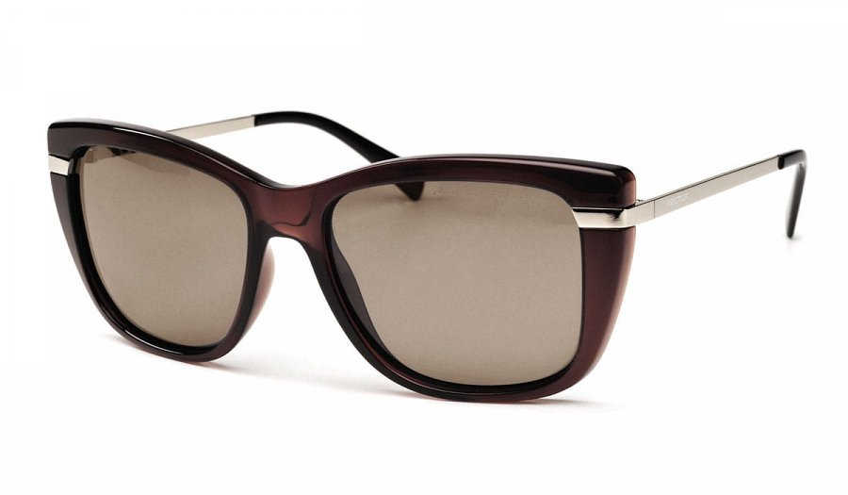
Przeciwsłoneczne okulary to nie tylko ochrona wzroku oraz zapewnienie nam komfortu widzenia podczas codziennych czynności takich jak spacerowanie, uprawianie sportów outdoorowych czy też prowadzenie pojazdów. Okulary to również ważny element stylizacyjny zarówno dla mężczyzn jak i dla kobiet, dzięki któremu możemy dopełnić nasz outfit latem. Do czego będą pasować okulary polaryzacyjne damskie arctica s-309 a?
Okulary polaryzacyjne damskie arctica s-309 a w katalogu Arctica Warszawa
Wspomniany model okularów, które w swojej ofercie proponuje polska firma Arctica Warszawa to uniwersalny design, który z łatwością zestawimy z ubraniami oraz dodatkami z naszej szafy. Okulary polaryzacyjne damskie arctica s-309 posiadają oprawki w kolorze ciemny brąz oraz błyszczącą fakturę z srebrnymi elementami. Dzięki polaryzacji eliminuje uciążliwe lśnienia i refleksy świetlne podczas słonecznych dni. Sprawdź ich cenę, odwiedzając stronę Arctica Warszawa.

